

实 训 报 告

实训项目名称 实训二 JSP内置对象的应用
二 级 学 院 信息工程学院
专 业 班 级 16软件技术2班
姓 名 张卢
学 号 1632104249
日 期

项目  名称 | 实训二 JSP内置对象的应用
地点 | 教13-602
报 告 内 容 | 1．编写一个JSP页面inputNumber.jsp，该页面提供一个表单，用户通过表单输入两个整数，及四则运算符号提交到本页面。根据选择的运算符计算出结果，页面效果如下：  代码：<form action="" method="post">  请输入数值，进行计算<br>  <input type="text" name="first" style="width: 50px" >  <select name="op">  <option value="+" selected>+</option>  <option value="-" >-</option>  <option value="*" >*</option>  <option value="/" >/</option>  </select>  <input type="text" name="second" style="width: 50px" >  <input type="submit" value="计算">  </form>  <br>  <%  String first=request.getParameter("first")==""?"0.0":request.getParameter("first");  String op=request.getParameter("op")==""?"+":request.getParameter("op");  String second=request.getParameter("second")==""?"0.0":request.getParameter("second");  double res=0.0;  double a=0.0;  double b=0.0;  try{  a=Double.parseDouble(first);  b=Double.parseDouble(second);  if(op.equals("+")){  res=a+b;  }else if(op.equals("-")){  res=a-b;  }else if(op.equals("*")){  res=a*b;  }else if(op.equals("/")&&b!=0.0){  res=a/b;  out.print("除数不能为0");  }  }catch(Exception e){  out.print(e.toString());  }  %>  <br>  结果：<%=a %><%=op %><%=b %>=<%=res %>  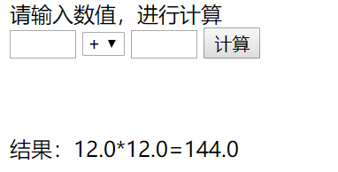  2．设计并实现一个用户登录的过程，其中login.jsp页面用于用户输入相应的用户名和密码进行登录，check.jsp用于检查用户名和密码是否正确，如果用户输入用户名lilian，密码lilian后，单击【提交】按钮，成功登录后转向success.jsp页面，否则转向fail.jsp页面，运行结果如下：  login.jsp  代码：  <form action="loginCheck.jsp" method="post">  <table align="center" border="1" cellspacing="1" cellpadding="0" >  <tr>  <td align="center" colspan="2">用户登录</td>  </tr>  <tr>  <td width="100px">用户名</td>  <td><input type="text" name="username"></td>  </tr>  <tr>  <td width="100px">密码</td>  <td><input type="text" name="password"></td>  </tr>  <tr>  <td><input type="submit" value="提交"></td>  <td><input type="reset" value="重置"></td>  </tr>  </table>  </form>  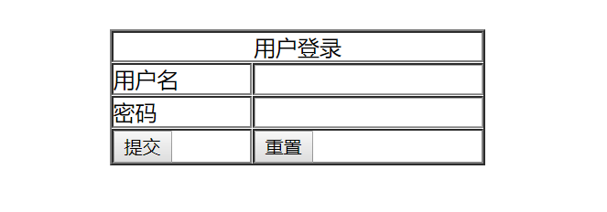  登录成功success.jsp  代码：恭喜<%=request.getParameter("username") %>登录成功  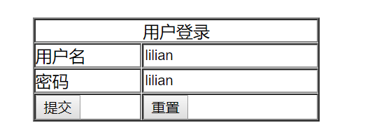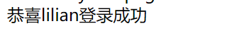  登录不成功fail.jsp  代码：  账号<%=request.getParameter("username") %><br>  密码<%=request.getParameter("password") %><br>  错误  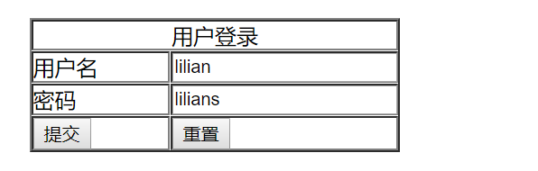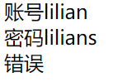  3.模拟购物平台  shopLogin.jsp:  代码：  <form action="shopLoginCheck.jsp" method="post">  <table align="center" border="1" cellspacing="1" cellpadding="0" >  <tr>  <td align="center" colspan="2">用户登录</td>  </tr>  <tr>  <td width="100px">用户名</td>  <td><input type="text" name="username"></td>  </tr>  <tr>  <td width="100px">密码</td>  <td><input type="text" name="password"></td>  </tr>  <tr>  <td><input type="submit" value="提交"></td>  <td><input type="reset" value="重置"></td>  </tr>  </table>  </form>  ShopLoginCheck.jsp  代码：  <%  String username=request.getParameter("username");  String password=request.getParameter("password");  session.setAttribute("username", username);  if(username.equals("lilian")&&password.equals("lilian")){  %>  <jsp:forward page="shopList.jsp">  <jsp:param value="<%=username %>" name="username"/>  </jsp:forward>  <%  }else{  %>  <jsp:forward page="fail.jsp">  <jsp:param value="<%=username %>" name="username"/>  </jsp:forward>  <%  }  %>  成功： 失败：  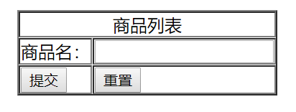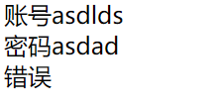  ShopList.jsp:  <form action="shopRes.jsp" method="post">  <table align="center" cellpadding="1" cellspacing="1" border="1">  <tr>  <td align="center" colspan="2">商品列表</td>  </tr>  <tr>  <td>商品名：</td>  <td><input type="text" name="goods"></td>  </tr>  <tr>  <td><input type="submit" value="提交"></td>  <td><input type="reset" value="重置"></td>  </tr>  </table>  </form>  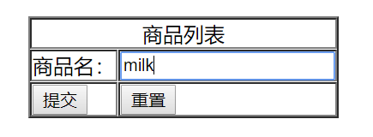  ShopRes.jsp  代码：  <%  String goods=request.getParameter("goods");  session.setAttribute("goods", goods);  %>  <br>  用户<%=session.getAttribute("username") %>选择了<%=session.getAttribute("goods") %>  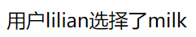
教师评语

成绩： 教师签名：

（可附页）

